Федеральное государственное автономное

образовательное учреждение

высшего образования

«СИБИРСКИЙ ФЕДЕРАЛЬНЫЙ УНИВЕРСИТЕТ»

Институт Космических и информационных технологий

институт

Кафедра «Информатика»

кафедра

**ОТЧЕТ О ПРАКТИЧЕСКОМ ЗАДАНИИ**

Практическое задание №8.

тема

Преподаватель _________ Е.К. Моргунов

подпись, дата инициалы, фамилия

Студент КИ18-17/1б 031830504 _________ Е.В. Железкин

номер группы, зачетной книжки подпись, дата инициалы, фамилия

Красноярск 2020

Содержание

Содержание 2

1 Цель работы 3

2 Задача работы 3

3 Ход работы 3

4 Вывод 23

# Цель работы

Изучение методов повышения производительности.

# Задачи работы

1. Изучить материал главы 3 учебного пособия:

* Моргунов, Е. П. PostgreSQL. Основы языка SQL [Текст] : учеб. пособие / Е. П. Моргунов ; под ред. Е. В. Рогова, П. В. Лузанова. – СПб. : БХВ-Петербург, 2018. – 336 с. : ил. – ISBN 978-5-9775-4022-3.
* Можно дополнительно использовать презентации и видеоуроки:
  + Моргунов, Е. П. Язык SQL [Электронный ресурс] : практический курс. – М. : Постгрес Профессиональный, 2019.

1. Выполнить задания, приведенные в разделе "Контрольные вопросы и задания".
2. Подготовить отчет. Включить в него тексты заданий из пособия. Для каждого задания сделать снимки экрана с введенными командами языка SQL и результатами их выполнения в среде утилиты psql.

Нечётный вариант.

# Ход работы

1. 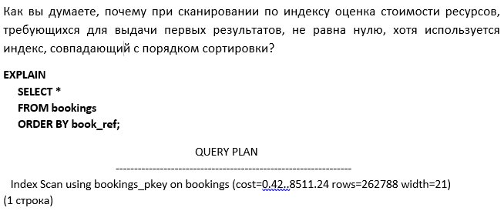

Потому что при сканировании по индексу, производятся обращения по ссылке к данным таблице, расположенных хаотически, и при низкой селективности выборки это снижает производительность.

1. 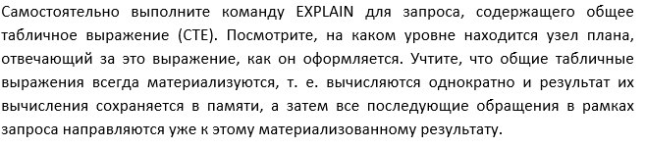

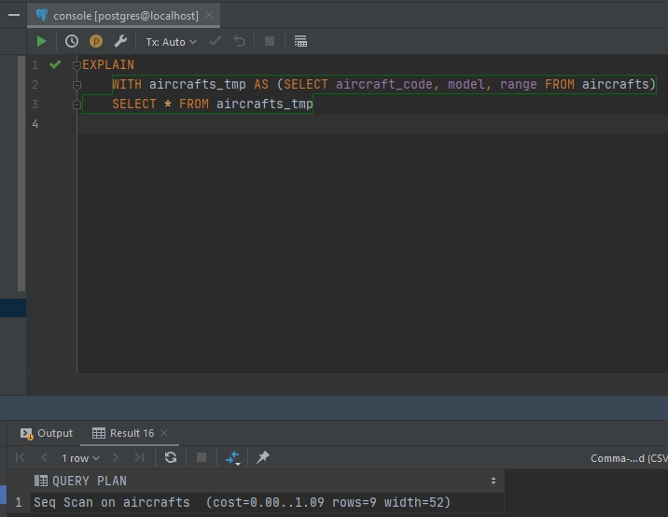

Рисунок 1 – Задание 3

1. 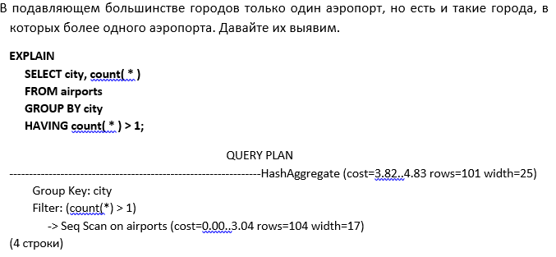

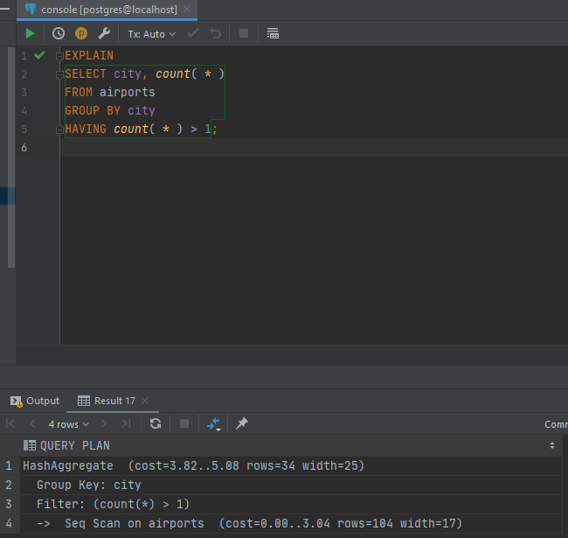

Рисунок 2 – Задание 5

1. 

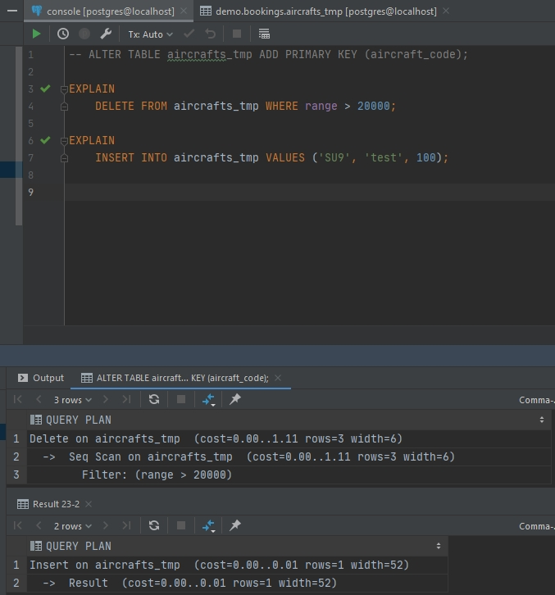

Рисунок 3 – Задание 7

1. 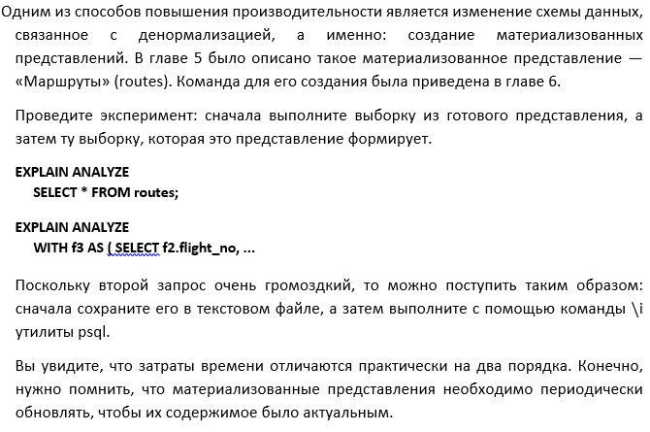

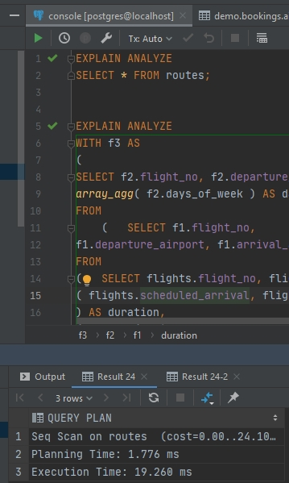

Рисунок 4 – Задание 9-1

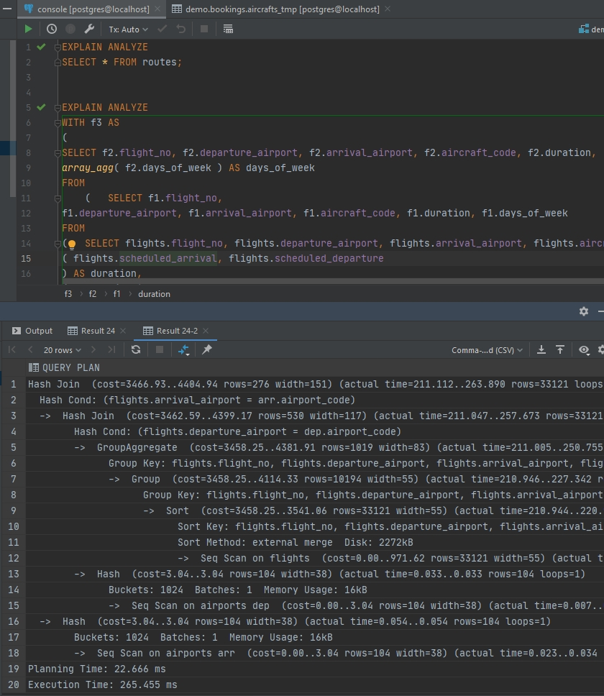

Рисунок 5 – Задание 9-2

1. 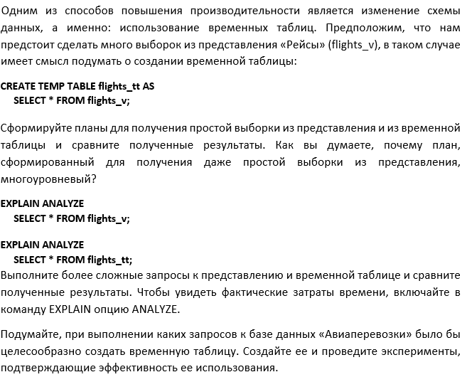

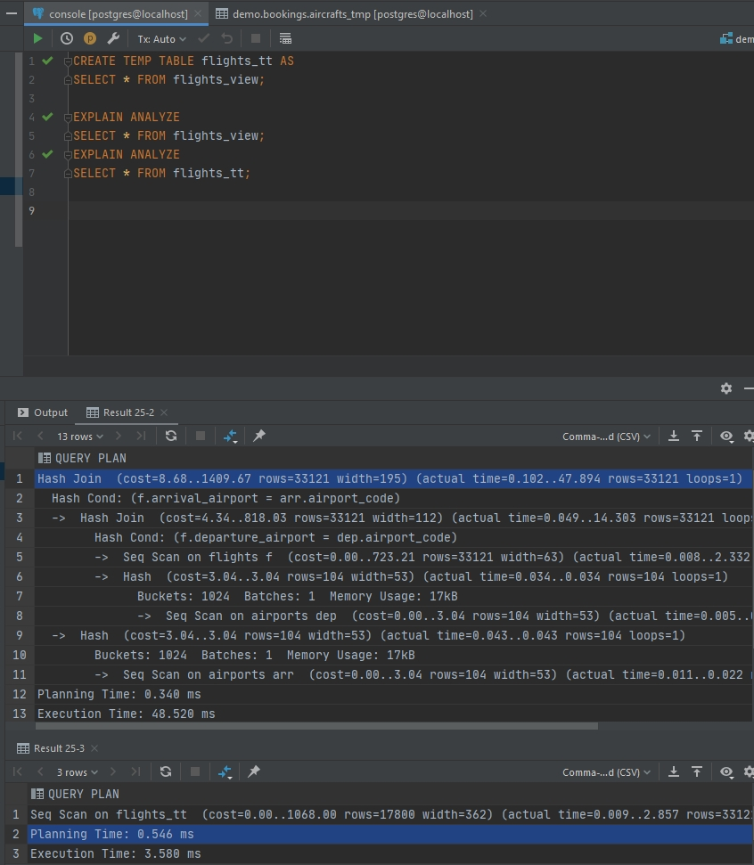

Рисунок 6 – Задание 11-1

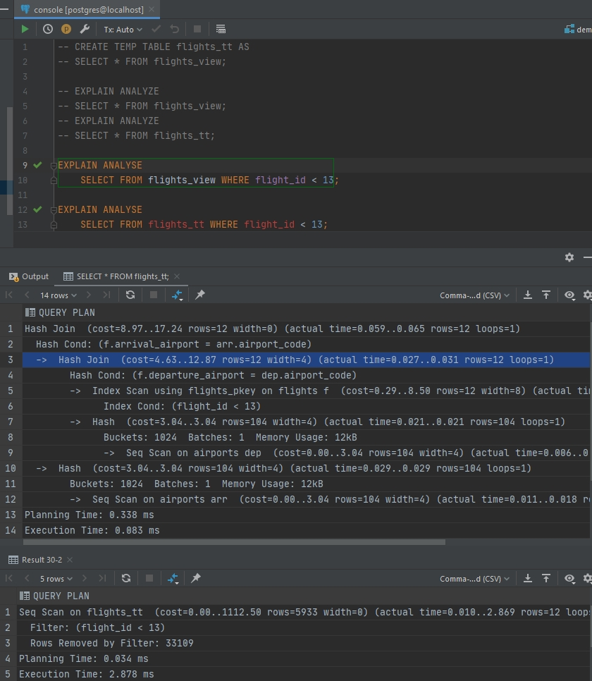

Рисунок 7 – Задание 11-2

1. 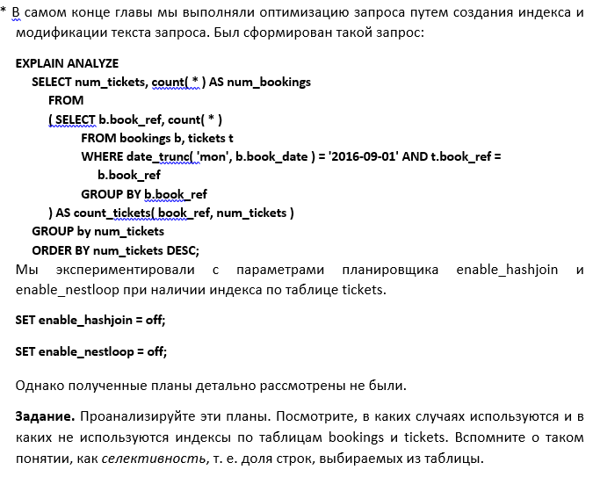

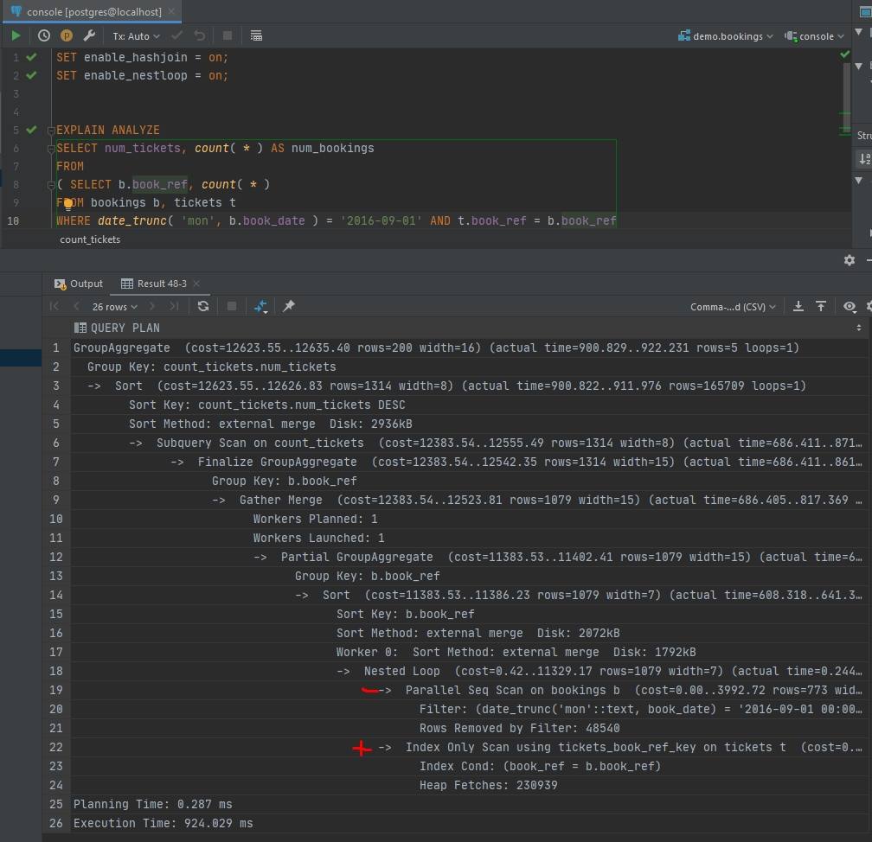

Рисунок 8 – Задание 13

1. 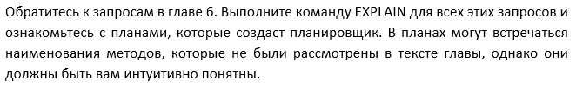

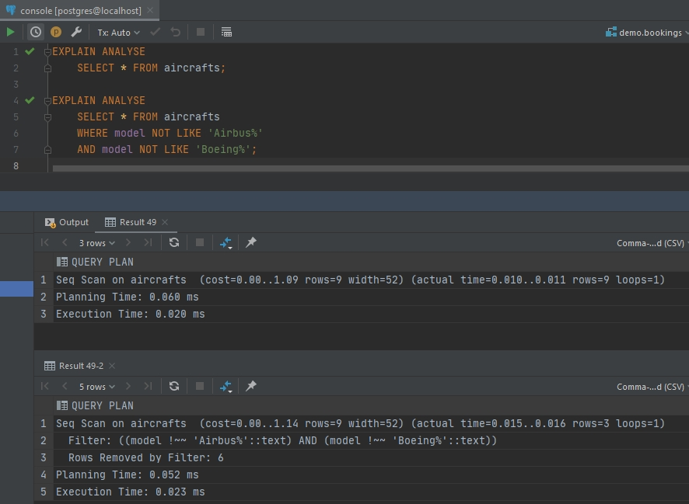

Рисунок 9 – Задание 15-1

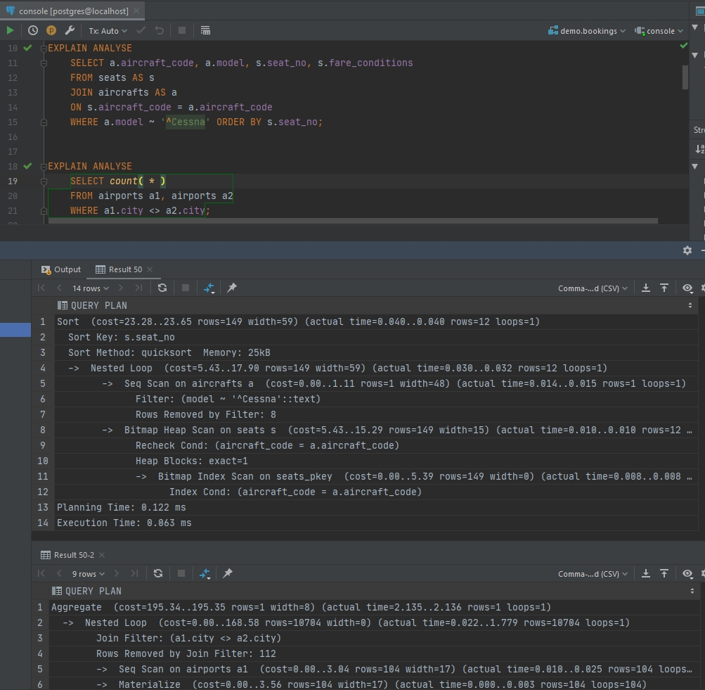

Рисунок 10 – Задание 15-2

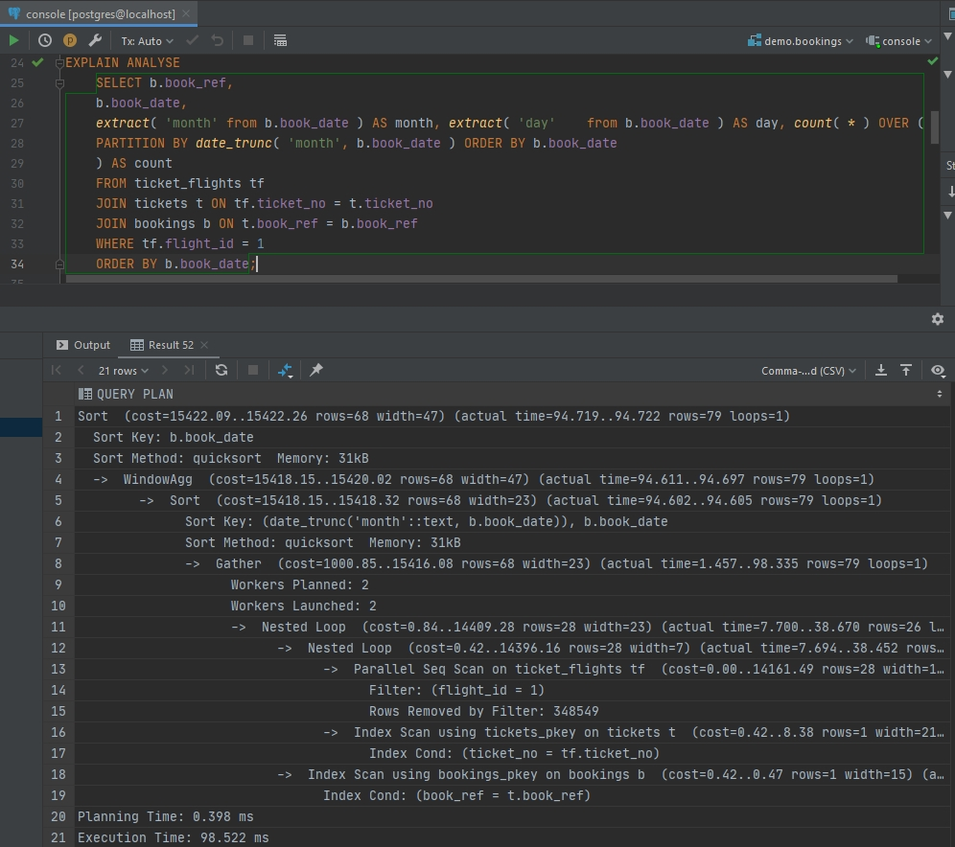

Рисунок 11 – Задание 15-3

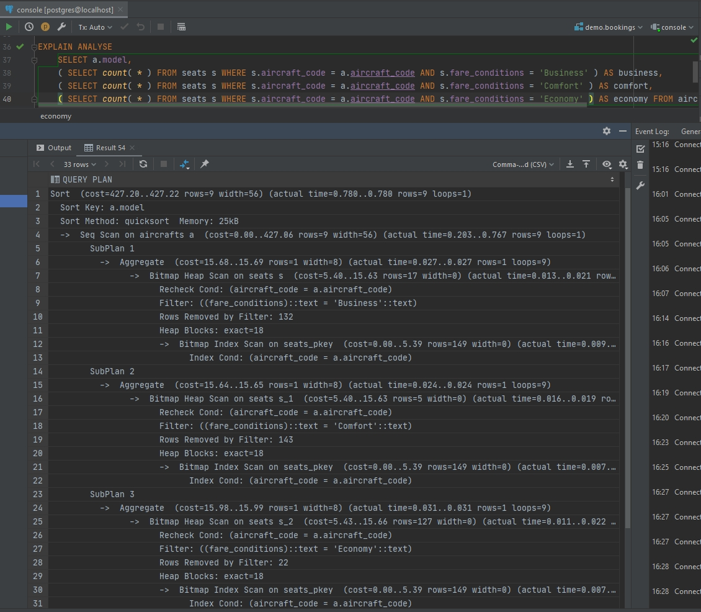

Рисунок 12 – Задание 15-4

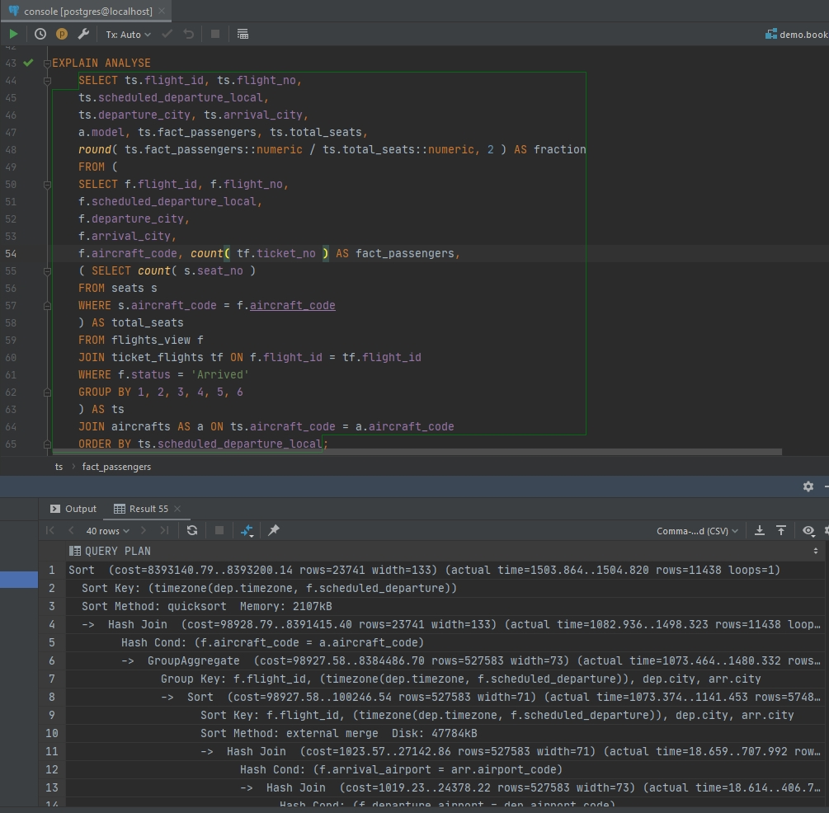

Рисунок 13 – Задание 15-5

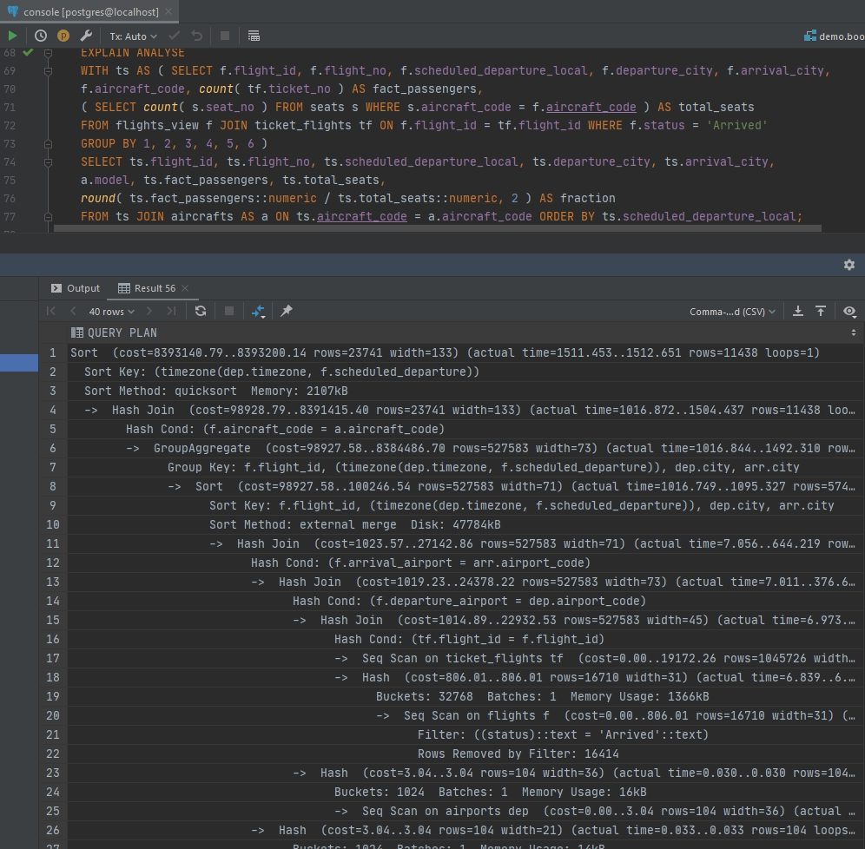

Рисунок 14 – Задание 15-6

1. 

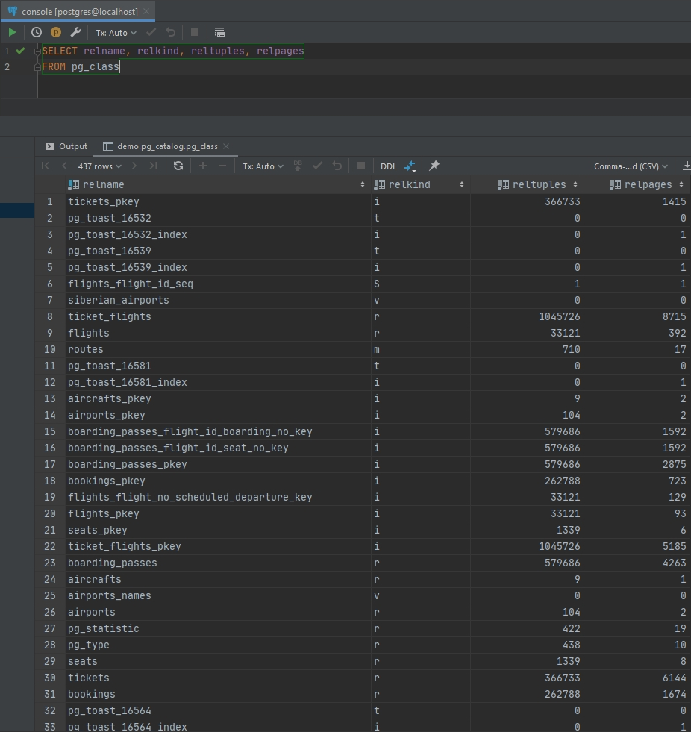

Рисунок 15 – Задание 17

1. 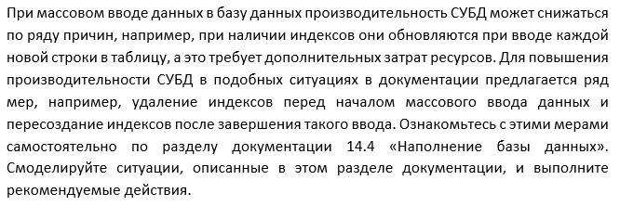

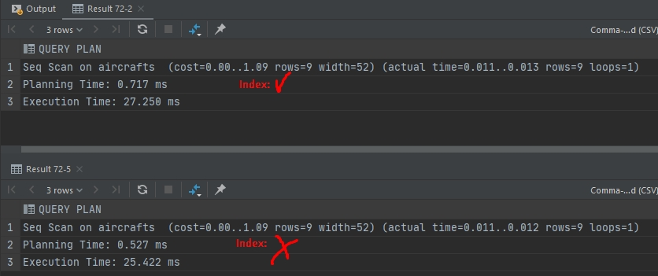

Рисунок 16 – Задание 19

# Вывод

В ходе данной лабораторной работы были изучены методы повышения производительности СУБД PostgreSQL.